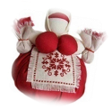

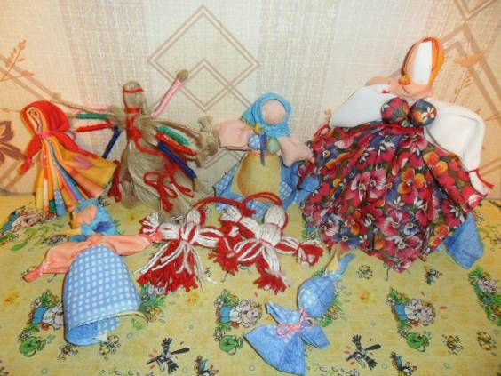

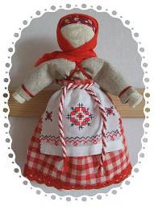

Мы – куклы. Берите. И в дом свой несите.
И пусть на столе, на стене, на диване
Мы вам улыбнемся, когда захотите.
И, может, теплее кому-нибудь станет.
А если кому-то однажды взгрустнется -
Откройте нам то, что гнетет вашу душу.
И кукла поймет, и щекой к вам прижмется,
И, может быть, круг ваш печальный разрушит.
Но не обижайте, в нас спрятана сказка…
В нас столько тепла и доверия к людям.
И, может быть, кукла – всего только маска
Мечты, о когда-то несбывшемся чуде...
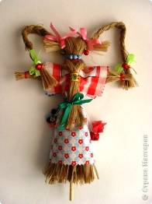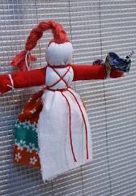

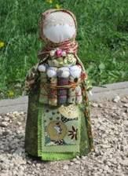 Кто в детстве в куклы не играл,
Тот счастья не видал.
(народная мудрость)

История народной куклы
Русское слово «кукла» родственно греческому «киклос» («круг») и означает нечто свернутое, например, деревяшку или пучок соломы, которые девочки издавна пеленали и завертывали, подчиняясь инстинкту материнства. Существует легенда о том, когда появилась первая кукла.
Её слепила из глины богиня Нюйва, когда прогуливалась по берегу реки.
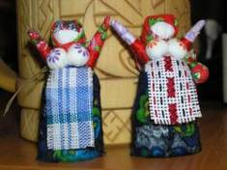 Случилось это очень давно, совсем молодая Земля только что отделилась от неба, но на ней уже высились горы и текли реки, росли цветы и деревья, птицы пели песни, а в лесах бродили звери. Но людей ещё не существовало, и потому, мир был просторен и тих. По этой прекрасной Земле блуждала богиня Нюйва. Как-то раз она присела на берегу реки, взяла горсть жёлтой глины, смочила её водой и, глядя на своё отражение, вылепила фигурку маленькой девочки. Лишь только богиня поставила куклу на землю, глиняная малышка ожила, закричала «уа-уа» и весело запрыгала. Нюйва улыбнулась и дала ей имя Жэнь, что по-китайски значит «человек». Богине так понравилось лепить маленьких человечков, что скоро она наделала их очень много. Эти голые создания окружили Нюйву стали танцевать и радостно кричать, а после разбежались в разные стороны. Богиня сначала удивилась, но потом успокоилась и решила продолжать свою работу. Она увлеклась и всё лепила и лепила фигурки. Человечки звонко смеялись, и Нюйва уже не чувствовала себя такой одинокой, ведь мир вокруг неё был теперь заселён...
Только в русском языке слово «кукла» имеет несколько значений.
Первое - детская игрушка в виде фигурки человека.
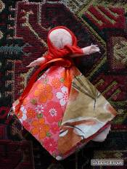Второе - в театральном представлении фигура человека или животного, сделанная из разных материалов и управляемая актером (кукловодом): куклы на нитях (марионетки), тростевые (на тростях), перчаточные (надетые на руку), механические, верховые куклы (перчаточные и тростевые, играющие над ширмой), теневые куклы (плоские тростевые куклы, проектирующие на экран тени или силуэты).
Третье - фигура, воспроизводящая человека в полный рост. (словарь С. И. Ожегова)
Русская народная кукла занимает особое место в традиционной культуре. Жизнь народа немыслима без фольклора, традиционных праздников, обрядов, национальных костюмов, предметов прикладного искусства, в том числе кукол. Традиционные русские куклы участвовали во многих народных обрядах, как праздничных, так и бытовых. Кроме этого традиционные русские куклы изготавливались и для детей. Считалось, что

если дети много и усердно играют с куклами – в семье будет лад и достаток.
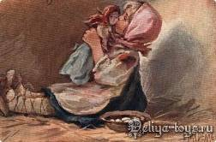 Каждая девочка любит играть в куклы, да и многие взрослые женщины не отказались бы вернуться в детство. Не зря же на Руси существовало поверье: «Чем дольше девочка играет в куклы, тем счастливее она будет». Была даже такая примета – когда дети много и усердно играют в куклы, в семье прибыль; если же небрежно обращаются с игрушками, в доме быть беде. Особенно поощрялась в народе игра с куклами у девочек, так как кукла считалась ещё и символом продолжения рода. На Руси считалось плохой приметой прерывать игравшего ребёнка. Чем дольше дети играли в куклы, тем спокойнее была атмосфера в семье.
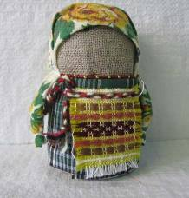 Самые первые куклы (наверное, еще на заре человечества) делались из золы. Из очагов бралась зола, смешивалась с водой. Потом скатывался шарик, и к нему прикреплялась юбка. Такая кукла называлась Баба - женское божество. "Баба" передавалась по женской линии от бабушки к внучке, причем дарилась в день свадьбы. Эта кукла явно не носила игровой характер, а была оберегом женщины, дома, очага. При переезде на новое место эту куклу из золы домашнего очага обязательно брали с собой, видимо для того, чтобы на новом месте был снова очаг, уют,дом.
Известна еще одна очень древняя кукла. Когда женщина остригала свои волосы, то она их собирала в небольшой мешочек и делала куклу. Считалось, что когда человек заболевал, то его надо было обложить такими куклами и он выздоровеет.
Такими куклами не играли. Они хранились в сундуках и передавались в день свадьбы. В большинстве случаев кукла - это образ женщины, богини и поэтому прямую связь с ней имела, конечно же, женщина. Но и мужчины тоже "имели честь" пользоваться силой куклы. Женщина давала куклу мужчине, когда тот уходил в дорогу или на войну. Считалось, что кукла охраняет мужчину и напоминает о доме, очаге. У каждой хозяйки в доме в "красном углу" (так назывался угол, в котором стояла икона и другие святые и обережные вещи) была куколка, и когда в семье были ссоры, то, оставшись одна, женщина открывала окна и будто маленьким веником - куклой "выметала сор из избы". Это не материальный мусор, а сор, из-за которого ссоры в доме. У каждого новорожденного дитя была в колыбельке яркая куколка, охраняющая младенца от "дурного глаза".

Возрастная специфика лоскутной куклы
Тряпичные куклы - неотъемлемая часть русской культуры. В сельской местности они имели свою возрастную специфику.
Куклы младенчества (от 0 до 3 лет). Это кукла, которую будущая мама шьет для своего еще не родившегося ребеночка. Обычно ее изготавливали из поношенной чистой домотканины, вобравшей в себя тепло изготовивших ее рук. Считалось, что с

родным, домашним материалом ребенку передается частичка жизненной силы, необходимой в этот период жизни. Такая кукла помогает развивать тактильные ощущения, а также ребенок мог просто поточить об нее первые зубки.
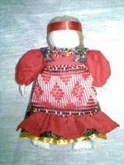Куклы раннего детства (4-6 лет). В этот период своей жизни ребенок при помощи взрослого уже мог изготовить простейшую тряпичную куклу.
Куклы для возраста 7-9 лет. Девочка могла при работе над куклой использовать «взрослые» инструменты (ножницы и иглу), а также выполнить простейший шов.
Куклы для подростков (10-14 лет). Кукла этого периода детства выполняется с использованием волос и одета в более сложный костюм.
Куклы для юношества (15-18 лет). Эти куклы назывались «куклами на выхвалку». Девочка могла продемонстрировать все свое мастерство и знание, показать аккуратность и то, как она хорошо владеет иголкой при вышивании и плетении поясов.

Тряпичные куклы, в старину, играли огромную роль:
- они были участницами многих праздников и обрядов;
- были оберегами;
- являлись символами счастья, добра, благополучия и продолжения рода;
- ребенок, играя с ними, приобщался к культуре и традициям своего народа.
- тряпичные куклы дают большие возможности для творческой самореализации и развития личности ребенка и фантазии.

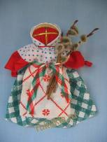 Русская кукла считается одним из самых загадочных символов России. Это не просто детская игрушка, это неотъемлемый атрибут древних обрядов. С незапамятных времен мастерами было освоено искусство изготовления таких кукол, вобравших в себя все культурные традиции и обычаи Руси.
Считалось, что куклы, сделанные своими руками из подручных материалов, обладают магическими свойствами. Наши предки верили, что куклы способны отгонять злых духов и приносить счастье в дом. Наверное, поэтому эти куколки довольно часто носились как талисманы.
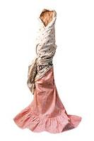 На изготовление русских народных кукол шли в основном подручные материалы: ткань, нитки, пряжа, дерево, солома, трава и т.п. По предназначению существовали: обрядовые, обереговые и игровые русские куклы.
Игровые куклы делались или специально для детей, чаще по тем же техникам, что и обрядовые куклы, или отдавали детям обрядовые куклы, когда они уже выполнили свою ритуальную функцию.
Исследователи считают, что наиболее ранняя среди традиционных игровых свёрнутых кукол России была кукла "полено’’. Бытовала она в Смоленской губернии и представляла собой деревянное поленце, наряженное в стилизованную женскую одежду.

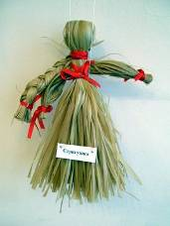
Самая распространенная детская игровая кукла - "стригушка". Делалась она из стриженой травы. Когда женщина уходила в поле, она брала ребенка и, чтобы он мог играть с чем-то, делала ему куклу из травы. Часто такую куклу использовали и в лечебных целях.
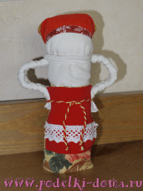Когда ребенок болел, то в такую куклу вплетали лечебные травы. А когда ребенок играл с ней, то запах травы оказывал лечебное действие на него.
Были и традиционные детские тряпичные куклы.
Наиболее простой свёрнутой куклой считается кукла Барыня, бытовавшая в Ефремовском уезде Тульской губернии. Её изготавливали для детей младшего возраста. Сначала делали туловище, покрывали белой тканью и перевязывали в трёх местах, затем брали длинный лоскут, покрывали им часть туловища, перевязывали его, отделяя голову. Остатки ткани по бокам разрезали на три части и заплетали косички – это были руки. На куклу надевали юбку, передник, на голову ей повязывали косынку.
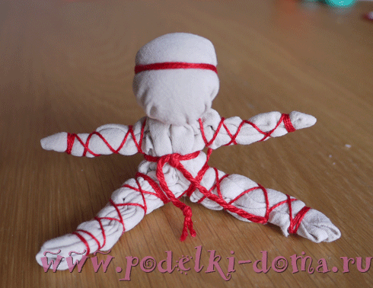
Была распространена игровая тряпичная кукла Малышок – голышок. Отличительной особенностью техники её изготовления было то, что ткань внизу не оставляли единым "подолом", а разделяли на две части и формировали ножки, обматывая их нитками. Куклу обязательно подпоясывали. "Малышок", как уже ясно из названия, был голенький, без одежды, но пояс являлся не только обязательным атрибутом русского традиционного костюма, но и очень сильным оберегом.
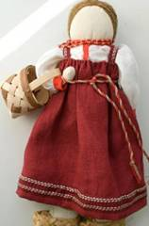Кукла "на выхвалку" являлась игровой сшивной куклой. Она шилась девочками до 12 лет и была экзаменом по шитью и рукоделию. Потом девочки помогали готовить приданое старшим сёстрам, знакомясь с традиционными видами одежды, попутно подбирая что – то и для своего приданого. Каждая девочка хотела быстрее сделать куколку, на которой могла показать знание костюма, чтобы не засидеться с малолетними детьми и вовремя попасть на посиделки. Шили куклы "на выхвалку" в основном во время Рождественского и Великого постов, а весной, после Пасхи гуляли по деревне, хвастались нашитыми куклами. В некоторых местностях эти куклы имели своё название. Первая кукла – простоволосая. Вторая – кукла с косой. Третья – молодуха. Четвёртая – кукла нарядная, она и была тем экзаменом, что отделял детство от юности.

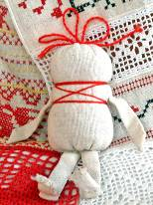 Ещё одна простая кукла Каша помогала девочке научиться варить кашу. Кукла шилась из льняного небеленого холста в виде мешочка, наполненного крупой (как правило, гречкой), к ней пришивались ручки и ножки. Тело и голова её были сделаны пропорционально и являлись инструкцией по приготовлению «правильной» каши: по ножку – крупа, по пояс – вода, по шейку – кашка.
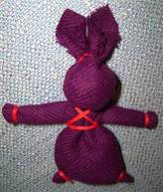
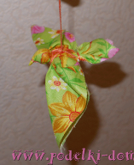Чтобы ребенок не боялся оставаться один дома, ему изготавливали «дружка» - маленького «зайчика на пальчик». Была и русская народная игрушка для детей – птичка. Также для игр обычно изготавливали кукол-закруток, причем вместе с девочками. Традиционные народные куклы были в каждой крестьянской избе. Бабушки учили внучек, матери - дочек, старшие сестры – младших. Так в народе воспитывали будущих мастериц и рукодельниц, приучали к трудолюбию, а вместе с тем и к творческому отношению к миру.
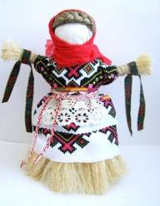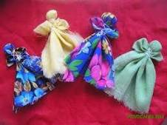 Традиционная народная кукла была неотъемлемой частью праздников русской деревни: сева, жатвы, уборки урожая, многочисленных ритуалов и обрядов. В глубокой древности кукла выполняла чрезвычайную миссию, заменив собой человеческие жертвоприношения. На праздниках стали приносить в жертву богам традиционных кукол-чучел, которые носили свои имена: Масленица, Кострома, Коляда… Время изготовления обрядовых народных кукол зависело от времени ритуала. Кукол обычно делали перед традиционными праздниками. По обычаю обрядовых русских кукол изготавливали женщины, так как с древнейших времен, еще с эпохи матриархата женщина является основной хранительницей домашнего очага и народных традиций. Таких кукол изготавливали по строгим правилам, без использования иголок и ниток. Обычно обрядовых народных кукол делали для определенного ритуала, и поэтому когда они выполняли свое предназначение их сжигали (Масленица, Коляда), топили (Купавка), закапывали в землю (Лихоманки, Кострома, Кукушечка) или отдавали играть детям. В бытовой жизни русского народа существовало множество различных обережных кукол. Уже за две недели до рождения ребенка будущая мать изготавливала традиционную куклу-оберег Куватку и помещала ее в колыбель, чтобы кукла согрела ее. После обряда крещения куклу «Куватку» вешали над кроваткой, чтобы она отгоняла всякие злые силы, оберегала ребенка. Для защиты от болезней делали тринадцать маленьких куколок «Лихоманок» - по другому 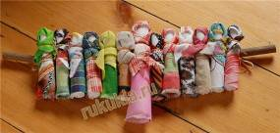«сестер-трясовиц». Этих традиционных куколок расставляли на печке около трубы. А над входной дверью в дом помещали куклу Берегиню и считали, что она защищает дом от злого духа и сглаза. Так что эта народная кукла была своеобразной хранительницей семейного очага. Также есть традиционная русская обережная кукла Пеленашка. Спеленатую куклу клали младенцу в колыбель, где она была до его крещения, чтобы сбить с толку злых духов и принимать на себя все напасти. Чтобы был в доме достаток делали традиционную куклу Зернушку или по-другому Крупеничку. В 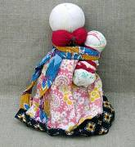основе этой народной куклы мешочек с зерном или крупой, что символизировало сытую и богатую жизнь. В каждом доме постоянно в красном углу стояла традиционная русская кукла столбушка Плодородие. В каждой губернии изготавливали свою куклу Столбушку, обычно она по месту изготовления и называлась: Владимирская Стобушка, Московка, Курская Столбушка и т. д. Часто к телу основной куклы-матери пояском привязывали несколько деток Пеленашек. Считалось, что большое количество деток ведет к процветанию рода и достатку в доме. Такую народную русскую куклу часто дарили 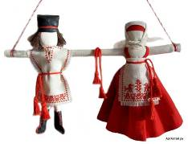молодоженам с пожеланиями процветания. Для свадебного обряда изготавливалась пара традиционных свадебных кукол – Неразлучников. Это две куклы-куватки – кукла Невеста и кукла Жених. Своеобразная особенность этих кукол заключалась в том, что они имели одну руку, как символ объединения для совместной общей жизни «и в горе и в радости». После свадьбы куклы Неразлучники висели на видном месте, и когда в семье рождался ребенок, кукол раздвигали и между ними подвешивали маленькую куколку из ниток. Так что, глядя на Неразлучников можно было 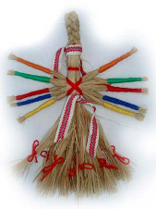сразу понять, сколько в семье детей.
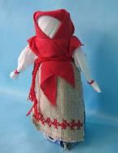 У каждой хозяйки в доме была интересная кукла помощница Десятиручка. Традиционная народная кукла Десятиручка имеет много-много рук, чтобы все успевать, тогда в доме всегда будет порядок и достаток. Такую народную русскую куклу часто дарили на свадьбу, как своеобразную помощницу для домашних дел. Для невесты на прощанье мать делала специальную куклу Утешительницу, по-другому Зольную куклу. Основа куклы наполнялась углями из домашнего очага, это было символом того, что девушка уносит с собой кусочек родного дома. Эта традиционная народная кукла помогала освоиться и привыкнуть на новом месте, а иногда даже становилась советчицей и утешительницей.
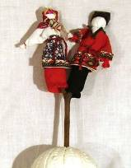 Интересную народную двойную композицию изготавливали для свадебного застолья. Для свадебного пирога делали на березовой веточке с развилкой парную куклу Мировое дерево. На веточку прикрепляют куклу Невесту и куклу Жениха, что является символом единства. После свадьбы Мировое дерево также хранилось на почетном месте рядом с другими обережными куклами.
Для себя и подарков изготавливалось много традиционных народных кукол. Они имели разные предназначения. А вот для радости и веселья изготавливали куклу Колокольчик. Эта русская народная куколка – оберег хорошего настроения. Даря куклу Колокольчик, желают получать только добрые вести и быть всегда в хорошем настроении.

Почему она долго оставалась безликой?
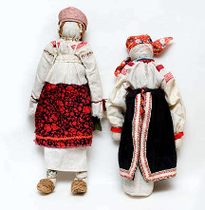 Мистическая безликость – тоже одна из древних тайн тряпичной куклы. Изображение лица в кукле долгое время было в крестьянской среде под запретом. Безликость сохраняла куклу в целости, подобно упаковке. Cмысл этой стойкой символики в кукольной традиции давно забыт. На вопрос, почему у куклы нет лица, деревенские женщины отвечали, что оно ей просто не нужно, что в доме не должно быть лишних глаз. Значит, зрячая кукла опасна для ребенка. Ведь глаза, нос, рот, уши, даже и нарисованные – все равно есть врата, через которые происходит связь с космическими силами, светлыми и темными, добрыми и злыми. Следовательно, лучше не открывать эти врата, надежнее наложить на них табу. Кукла без лица отрешена от бытовой конкретики, от живого человека. Она слепа, глуха и нема – сама по себе, сама в себе. Только в таком “гробовом” молчании и можно сохранить тайну рода, семьи.
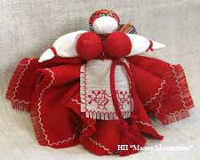 В конце XIX века заметно стремление сделать тряпичную куклу более правдоподобной. Облик куклы менялся с изменением ее функции. Условная безликая фигурка утрачивала магическую обрядовую роль, становясь развлекательной игрушкой, купленной на ярмарке.
Тряпичная кукла “обретает лицо”, которое становится важнейшим элементом кукольного облика. Традиционно лицо куклы рисовали углем из печки, и это говорит о связи игрушки с домашним очагом. Пользовались простыми, химическими и цветными карандашами, чернилами. Но чаще вышивали, используя традиционные приемы народной вышивки, где женские лица обозначались крестообразными и ромбовидными узорами. Глаза изображены крестиками или отмечены точками. Их “гляделки” – пустые ромбики, “не видят ни крошки”, совсем как в народной приговорке ” у доброй девки ни ушей, ни глаз”. Рот, как правило, вышивали красными нитками плотными стежками или традиционным крестиком (”закрыт на замок”). Ротики были маленькими: кукла не смела “рта разинуть”, молчала, “как воды в рот набрала”.
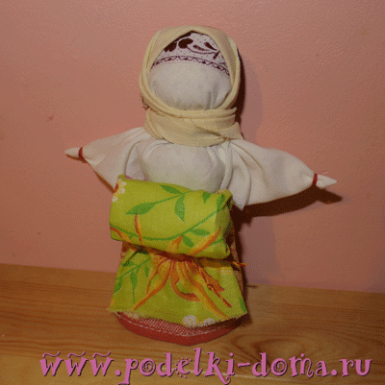
Правила создания кукол

1. День, когда вы будете делать куклу, должен быть для вас хорошим. Отличное настроение, позитивные мысли – и куколка будет радовать свою обладательницу длительный период времени. Заниматься созданием поделки нужно в хорошем настроении, поскольку в момент работы над куклой, она впитывает настроение и ощущения мастерицы.

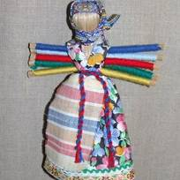2. Куколка должна быть «Не резанная, не колотая». Ткань, из которой делается кукла, не режется и не шьется. Ткань на кусочки рвется руками. В крайнем случае, если очень толстая, надевается по краю ножом или ножницами, а потом рвется. Тело куклы не шьется, а завязывается, исключение: только мешочек для Крупенички -Зерновушки сшивается сбоку. Но можно шить одежду на нее – юбки, фартучки, головные уборы, рубахи. Также, одежду можно украшать тесьмой, кружевом и вышивкой.
Нитка, которой завязываете куклу так же не режется, а рвется.
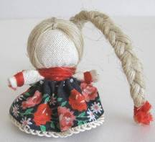 3. В наряде куклы должен присутствовать красный свет. Он считался
цветом Солнца и нес в себе радость, здоровье, оберегал от сглаза и бед.
4. Количество узлов на кукле должно быть четным. Кроме того, желательно, завязывая каждый узел, говорить какие-либо хорошие слова. Можно также повторять ваши желания в форме одного слова: например, счастье, благополучие, любовь.
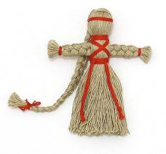5. При изготовлении куколок ни в коем случае не допускалось присутствие мужских энергий в помещении, где происходило таинство, а если и были маленькие мальчики в комнате при этом, то они должны были быть заняты своими делами, им ни в коем случае не позволялось быть рядом и смотреть на процесс изготовления. Собирались девушки, женщины, садились за стол и работали, напевая и разговаривая о своём, о девичьем.
6. Самым важным при изготовлении куколок была не сама техника, а именно образы, которые вкладывались в этот процесс. Например, пальчиками крутит аккуратную голову куколке мастерица, а про себя приговаривает: «светлая голова, чистая, добром наполненная, любовью». Делает кукле грудь и вкладывает в неё образы счастливого материнства, достатка в семье, доброты владелицы. Поэтому такие куклы могли делать только тем, кого 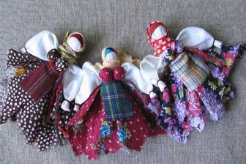мастерица любила и от души кому добра хотела – себе, мужу, дочери, сыну, сестре и так далее. А если уж делала берегиню кому-то другому, то сперва должна была проникнуться образом будущего владельца, пожелать ему или ей добра и всех благ, а потом уже приступать к работе.

7. Если в процессе работы что-то не ладилось – нитка обрывается,
складка не получается – говорили: «несчастье на куклу придёт, а меня
(или имя человека, которому делается оберег) обойдёт».
8. Кукла должна быть крестообразной формы. Крест – сакральный символ, который наделяет магический предмет определенной силой. Довольно часто в качестве основы используется деревянный крест, где корпус куклы — вертикальная основа, а руки – горизонтальная часть креста.
9. Куклы, которые используются как обереги, должны быть безликими. Ни в коем случае нельзя делать кукле лицо. В крайнем случае, можно обмотать голову нитками, создав крест.
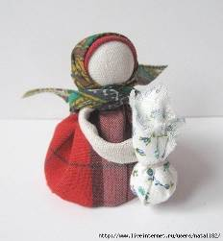10. Держать куклу желательно на видном для вас месте и периодически брать в руки и разговаривать с ней.
11. Традиционно куклу делали «в подоле» на коленках, а не на столе. Стол – это общее пространство, а колени только ваше. На столе лежит ткань, нитки и инструменты, а кукла только в подоле.
12. Куклу нужно было делать начисто, за один раз. Причиной тому старинная примета: дело, сделанное во второй раз, перечеркивает то, что было сделано в первый.
13. Кукла должна вам нравится и вам должно быть приятно держать ее в руках.

Следуя этим несложным правилам, можно создать эффективный и действенный оберег, который будет оберегать своего обладателя от различных бед на протяжении длительного периода времени.

Место для куколки:

После того, как куколка обрела, наконец, своего хозяина, она должна выбрать себе место. Для этого нужно расслабиться и довериться её выбору. Постараться представить себе, что куда бы она ни захотела сесть, — это будет самое лучшее место на земле. Как только у Вас получится ощутить полное доверие, то есть Вы расслабитесь и не будете придавать ничему слишком большого значения, вот тогда сажайте её на ладошку и смотрите на неё, задав ей вопрос – где она хочет обитать. Куда Вам захочется в этот момент пойти, туда и идите, просто следуйте за Вашими желаниями.
Она может спрятаться, а может воцариться – доверьтесь, ей же виднее, откуда удобнее всего Вам помогать – из автомобиля ли или из-под подушки, с холодильника или из сумочки, из тумбочки или с центра каминной полки.
Если Вы встали посреди комнаты с куклой, и ничего не происходит, то ничего страшного, значит, куколка доверяет Вам выбрать для неё самое лучшее место.

